**PRACTICA 3. Cajas. Márgenes y padding**

A partir del código HTML proporcionado, añadir las reglas CSS necesarias para que la página resultante tenga el mismo aspecto que el de la siguiente imagen teniendo en cuenta que los bordes son de 3px.:

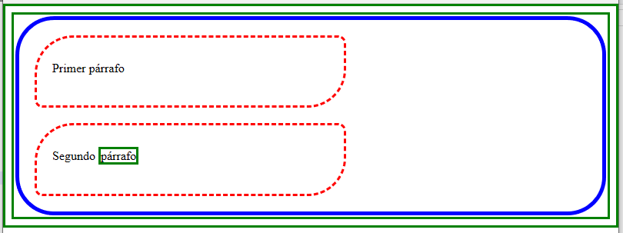

A continuación se muestra el código HTML de la página sin estilos:

<!DOCTYPE html>

<html>

<head>

<meta charset="utf-8">

<title>Ejemplo cajas</title>

</head>

<body>

<div>

<p>Primer párrafo</p>

<p>Segundo <span>párrafo</span></p>

</div>

</body>

</html>